ЭКСПЕРИМЕНТАЛЬНОЕ ИССЛЕДОВАНИЕ КОНВЕКТИВНЫХ ТЕЧЕНИЙ В ВЕРТИКАЛЬНОМ СЛОЕ МАГНИТНОГО КОЛЛОИДА

¹А.А. Божко, ¹Г.Ф. Путин, ¹А.С. Сидоров, ²С.А. Суслов

¹Пермский государственный национальный исследовательский университет, Пермь

²Swinburne University of Technology, Hawthorn, Australia

С помощью негравитационного термомагнитного механизма конвекции можно управлять теплопереносом в магнитных жидкостях в ситуациях, когда обычные силы плавучести не эффективны, например, в условиях невесомости и в микроэлектронике, а также интенсифицировать теплообмен в наземных условиях. В работе рассматривается вертикальный подогреваемый с одной из широких боковых сторон слой магнитной жидкости, помещенный во внешнее однородное в пространстве и постоянное во времени магнитное поле, который может служить универсальной моделью теплообменника [1]. Проведено экспериментальное и теоретическое изучение взаимодействия термомагнитных и термогравитационных конвективных движений для полостей с различными отношениями высоты слоя к толщине [2].
В экспериментах использовалась конвективная камера в форме параллелепипеда толщиной 4,0±0,1 мм и размерами сторон 250 мм и 70 мм. В качестве широких боковых сторон слоя служили латунный и плексигласовый теплообменники. Опыты проводились при двух положениях камеры. В первом случае высота слоя соответствовала длинной стороне камеры (250 мм), во втором − короткой стороне (70 мм). Для визуализации течений использовался жидкокристаллический термоиндикатор, работавший в диапазоне 17–22⁰C с изменением окраски от коричневой через зеленую до синей при повышении температуры. Для количественных измерений температуры внутри жидкости использовались две дифференциальные медь-константановые термопары. ЭДС термопар регистрировались прибором “Термодат” с точностью измерения температуры 0,01 К, который опрашивался при помощи программы, накапливающей измерения в текстовых файлах и базе данных, и осуществляющей их графическое представление. Опыты выполнялись с магнитной жидкостью на основе керосина с плотностью 1.44⋅10³ кг/м³, динамической вязкостью 7.66⋅10⁻³ кг/(м·с), начальной магнитной восприимчивостью 2.88, намагниченностью насыщения 43 кА/м и средним размером частиц 10 нм. Однородное магнитное поле напряженностью до 35 кА/м создавалось при помощи катушек Гельмгольца.
Основными управляющими параметрами в случае тепловой конвекции в вертикальном слое, помещенном в поперечное магнитное поле, являются гравитационное и магнитное числа Грасгофа. На рис. 1 приведена экспериментальная карта устойчивости основного подъемно-опускного течения в координатах приложенного магнитного поля Н и поперечного перепада температур ∆T. В области “а” карты реализуется первичное течение, фотография которого показана на рис. 1 (а). При увеличении магнитного числа Грасгофа (в опытах ∆T или Н) возникает термомагнитное течение в виде вертикальных валов, оси которых ориентированы вдоль базового потока (рис. 1 (б)). Обнаружены режимы термомагнитных волн предсказанные в [1]. Критические волновые числа и скорость термомагнитных волн, полученные в экспериментах, согласуются с теоретическими расчетами.

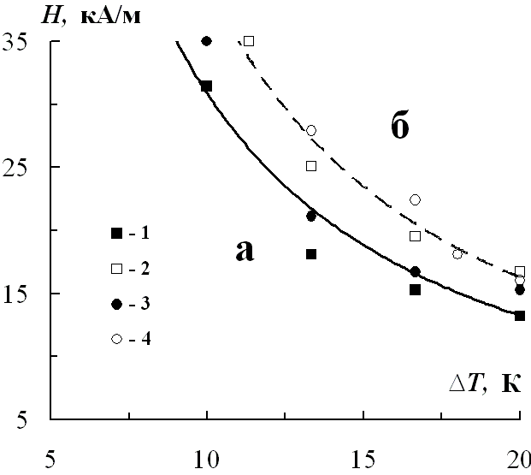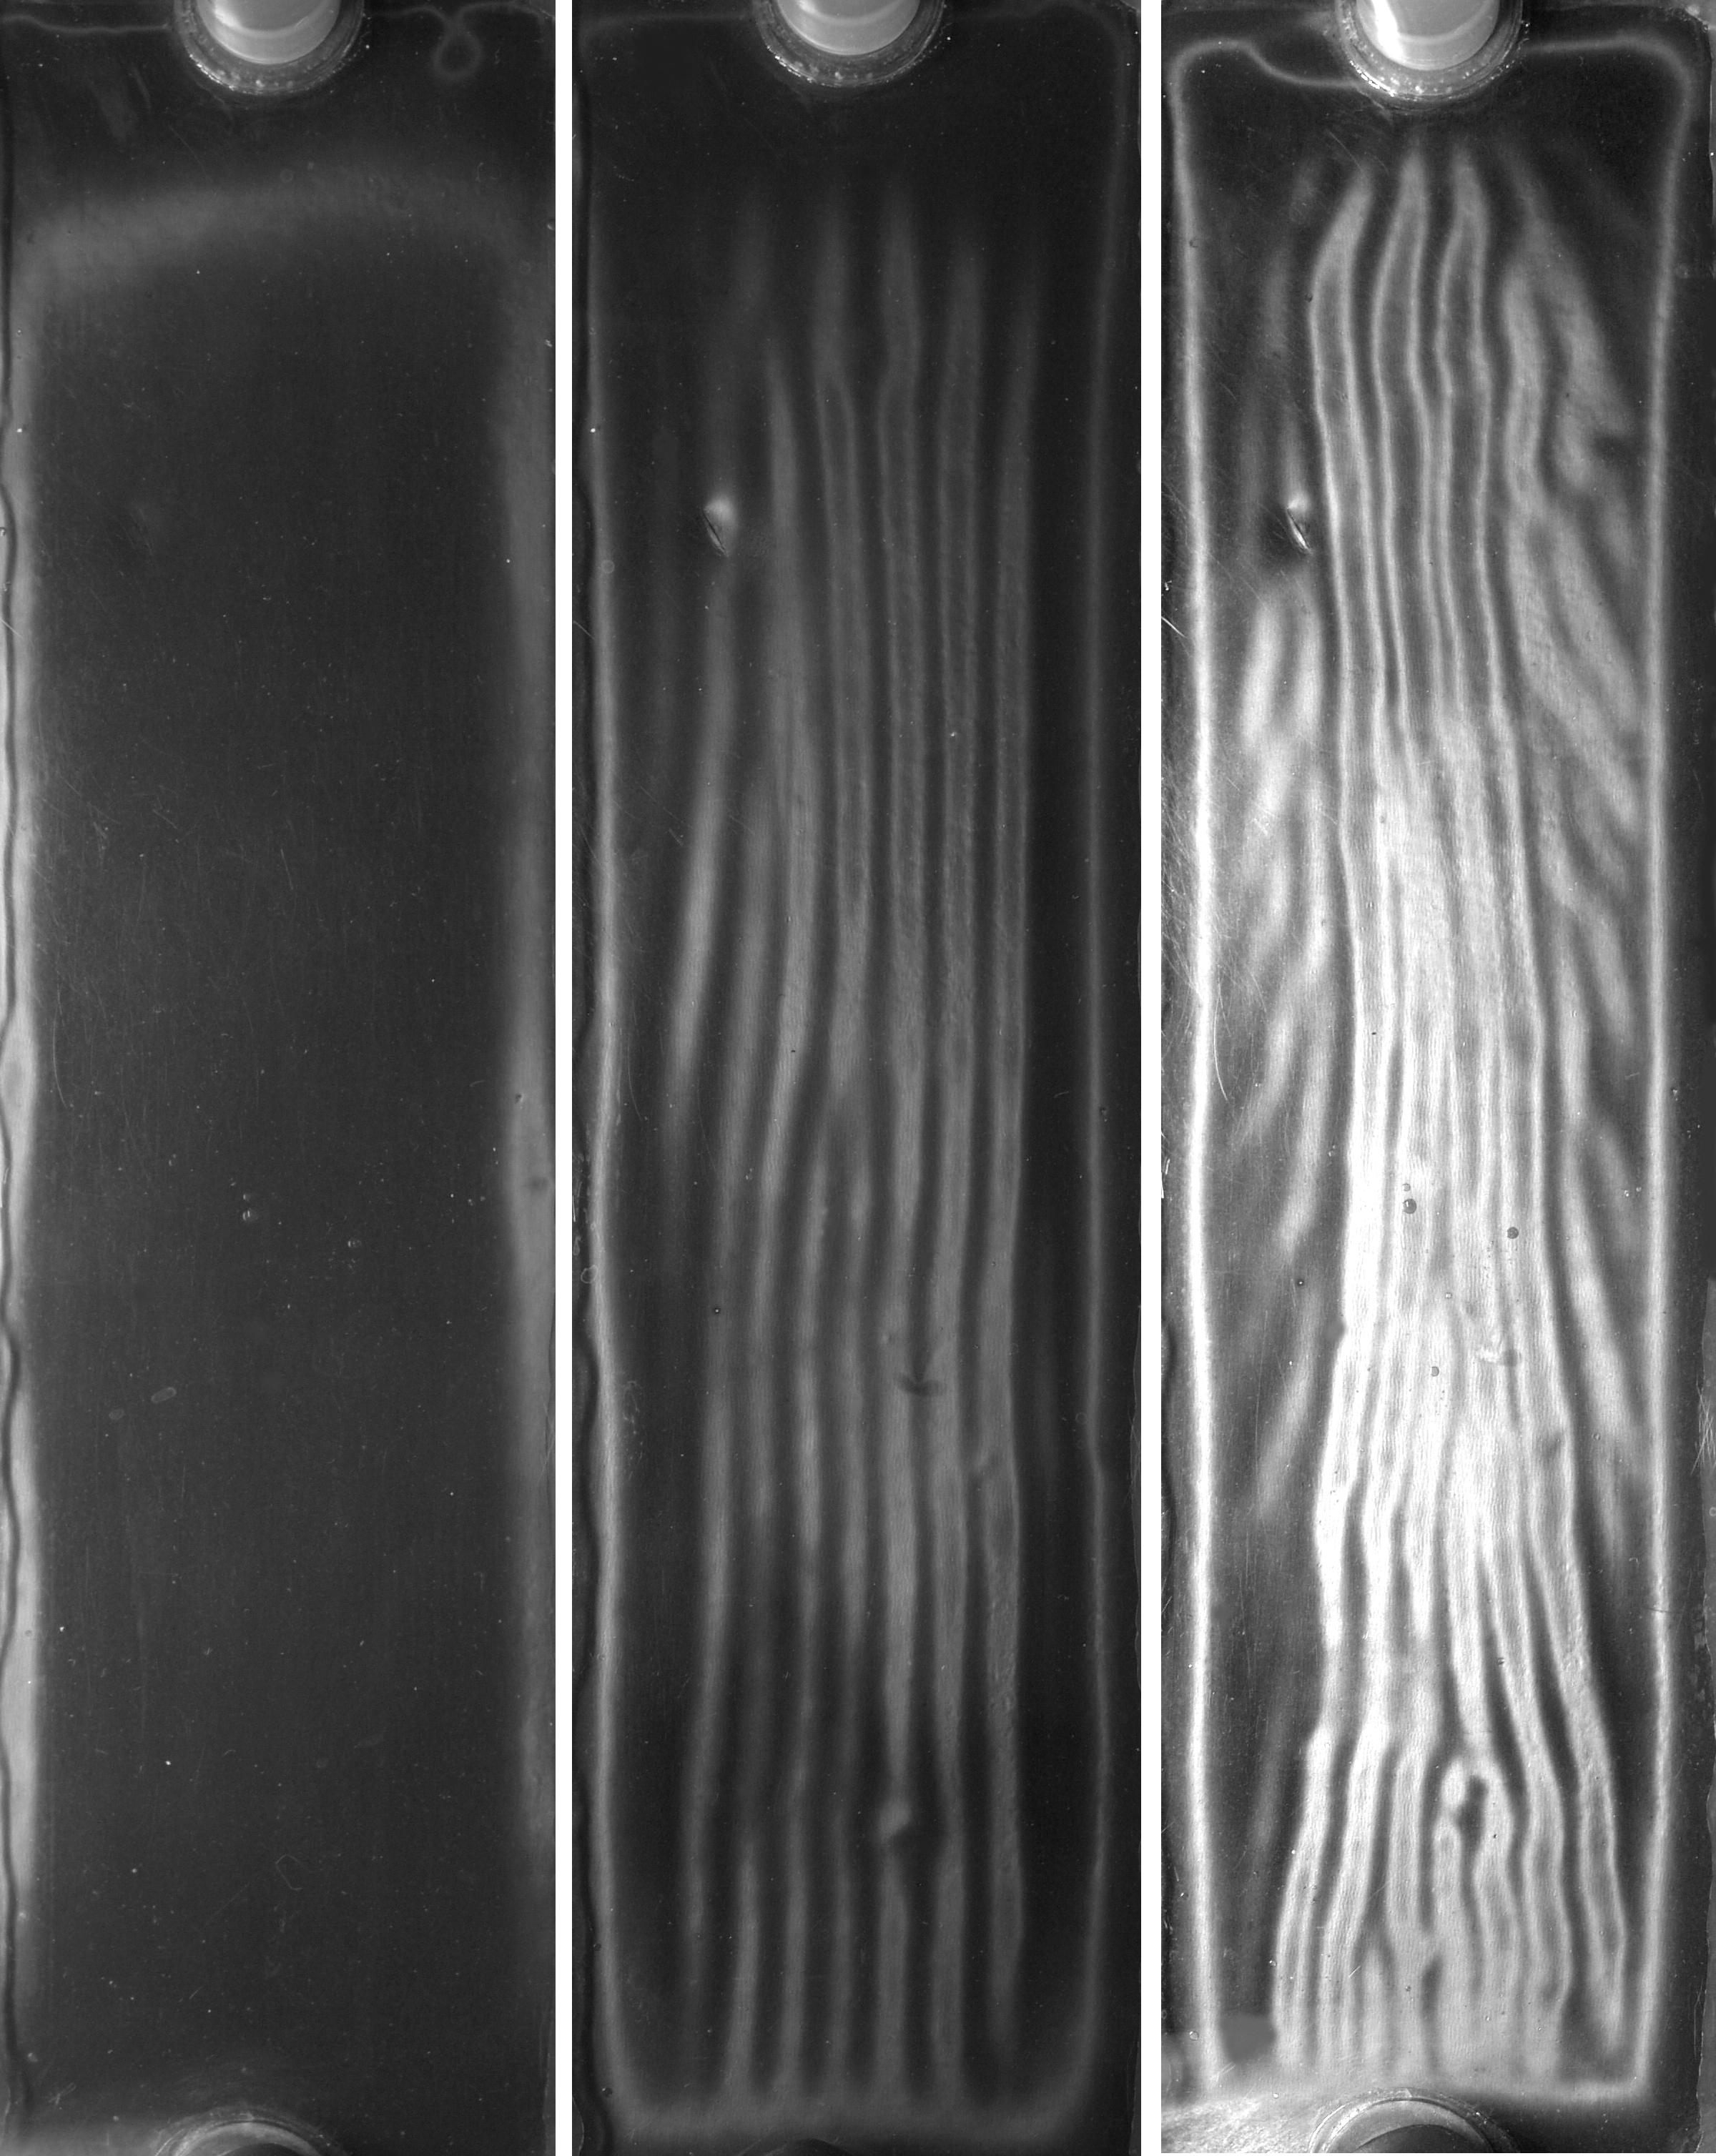
(а) (б)
Рис. 1. Карта устойчивости первичного термогравитационного подъемно-опускного течения в однородном внешнем магнитном поле: 1, 2 – высота слоя 250 мм; 3, 4 – высота слоя 70 мм (закрашенные символы – обогрев со стороны латунного теплообменника, пустые символы – обогрев со стороны плексигласового теплообменника); (а) – ∆Т = 20 К, Н = 10.5 кА/м, (б) – ∆Т = 20 К, Н = 21 и 35 кА/м.

ЛИТЕРАТУРА.
1. Suslov S.A. Thermomagnetic convection in a vertical layer of ferromagnetic fluid // Phys. Fluids. 2008. V. 20. P. 084101 -084136.
2. Suslov S.A., Bozhko A.A., Putin G.F., Sidorov A.S. Interaction of gravitational and magnetic mechanisms of convection in a vertical layer of a magnetic fluid // J. Physics Procedia. 2010. V. 9. P. 167–170.

